TEST PLAN AND VERIFICATION REPORT
Document No.: TP-AOA-001 / Rev. 1.0
แผนการทดสอบและรายงานผลการทวนสอบ
โปรแกรมประมาณการมุมตกกระทบของสัญญาณ
ด้วยอัลกอริทึม MUSIC สำหรับระบบ 5G NR
Verification of MUSIC-Based Angle-of-Arrival Estimator against Schmidt (1986) Reference
— ข้อมูลเอกสาร —
รายการ | รายละเอียด
Document ID | TP-AOA-001
Revision | 1.0
Status | For Review
Test Item | MUSIC AoA Estimator (Python Implementation)
Reference Standard | Schmidt, IEEE Trans. AP, 1986
Test Date | 2026-05-18
Test Type | Software Validation — Numerical (Synthetic Data)

สารบัญ
1. วัตถุประสงค์ของการทดสอบ (Test Objective)
2. เอกสารและมาตรฐานอ้างอิง (Reference Documents)
3. รายการอุปกรณ์และซอฟต์แวร์ (Equipment and Software)
4. พารามิเตอร์การทดสอบ (Test Parameters)
5. ขั้นตอนการทดสอบ (Test Procedure)
5.1 TC-01: การเปรียบเทียบ Bartlett และ MUSIC
5.2 TC-02: การทวนสอบด้วย Independent Implementation
5.3 TC-03: ประสิทธิภาพเชิงสถิติ (RMSE vs SNR)
6. เกณฑ์การผ่าน/ไม่ผ่าน (Pass/Fail Criteria)
7. ผลการทดสอบ (Test Results)
8. การวิเคราะห์และอภิปราย (Analysis and Discussion)
9. สรุป (Conclusion)
10. การทำซ้ำผลลัพธ์ (Reproducibility)
เอกสารอ้างอิง (References)

1. วัตถุประสงค์ของการทดสอบ (Test Objective)
เอกสารฉบับนี้คือแผนการทดสอบและรายงานผลการทวนสอบ (Test Plan and Verification Report) ของโปรแกรมประมาณการมุมตกกระทบของสัญญาณ (Angle of Arrival; AoA) ที่ พัฒนาด้วยอัลกอริทึม MUSIC (Multiple Signal Classification) วัตถุประสงค์ของการ ทดสอบนี้คือการยืนยันความถูกต้องของ implementation โดยการเปรียบเทียบกับเปเปอร์ อ้างอิงต้นแบบของ Schmidt (1986) ซึ่งเป็น canonical reference ของสาขา AoA estimation วัตถุประสงค์ย่อยที่ตรวจสอบในแผนการทดสอบฉบับนี้ประกอบด้วยสามประเด็น ดังต่อไปนี้
- เพื่อทำซ้ำพฤติกรรมหลักที่ Schmidt (1986) รายงานไว้ในรูปที่ 2 ของเปเปอร์อ้างอิง ได้แก่ความสามารถของอัลกอริทึม MUSIC ในการแยกแยะแหล่งสัญญาณที่อยู่ใกล้กัน ในขณะที่อัลกอริทึม Bartlett ไม่สามารถทำได้
- เพื่อตรวจสอบความถูกต้องของ implementation ด้วยวิธี Independent Verification โดยการเขียนอัลกอริทึม MUSIC ในสองรูปแบบที่ใช้สูตรการคำนวณต่างกัน (Eigendecomposition และ Singular Value Decomposition) แล้วเปรียบเทียบผลลัพธ์
- เพื่อประเมินประสิทธิภาพเชิงสถิติของอัลกอริทึมในรูปของค่ารากที่สองของกำลังสอง เฉลี่ยของความผิดพลาด (Root Mean Square Error; RMSE) เทียบกับขอบเขตล่างของ Cramer-Rao (Cramer-Rao Lower Bound; CRLB)

2. เอกสารและมาตรฐานอ้างอิง (Reference Documents)
การทดสอบในเอกสารฉบับนี้อ้างอิงตามเอกสารและมาตรฐานดังต่อไปนี้:
ตารางที่ 2.1 เอกสารและมาตรฐานอ้างอิงที่ใช้ในการทดสอบ
Ref ID | เอกสาร / มาตรฐาน
[R1] | Schmidt, R. O. "Multiple Emitter Location and Signal Parameter Estimation." IEEE Trans. AP, vol. AP-34, no. 3, pp. 276-280, 1986.
[R2] | Stoica, P., Nehorai, A. "MUSIC, Maximum Likelihood, and Cramer-Rao Bound." IEEE Trans. ASSP, vol. 37, no. 5, pp. 720-741, 1989.
[R3] | Van Trees, H. L. "Optimum Array Processing: Part IV." John Wiley and Sons, 2002.
[R4] | Mundlamuri, R. et al. "5G NR Positioning with OpenAirInterface." arXiv:2407.20463v2, 2024.
[R5] | IEEE Std 829-2008 "Standard for Software and System Test Documentation."

3. รายการอุปกรณ์และซอฟต์แวร์ (Equipment and Software)
การทดสอบในเอกสารฉบับนี้เป็นการ Software Validation ที่ใช้ข้อมูลสังเคราะห์ (synthetic data) ดังนั้นจึงไม่ต้องการอุปกรณ์ฮาร์ดแวร์เฉพาะ รายการซอฟต์แวร์และ สภาพแวดล้อมการทดสอบแสดงในตารางที่ 3.1
ตารางที่ 3.1 รายการซอฟต์แวร์และ Test Code ที่ใช้ในการทดสอบ
ประเภท | รายการ | Version / Specification
Hardware | Apple MacBook Air (M-series) | macOS 14+, ARM64
OS | macOS / Linux Ubuntu | Compatible
Language | Python | ≥ 3.10
Library | NumPy | ≥ 1.24
Library | SciPy | ≥ 1.10
Library | Matplotlib | ≥ 3.7
Test Code | aoa_estimators.py | Bartlett + MUSIC implementation
Test Code | validate_schmidt.py | Test Cases 1 และ 2
Test Code | schmidt_paper_style.py | Test Cases 1, 2, 3 พร้อม header parameters

4. พารามิเตอร์การทดสอบ (Test Parameters)
พารามิเตอร์ของการทดสอบในเอกสารฉบับนี้กำหนดตามเปเปอร์อ้างอิง Schmidt (1986) [R1] เพื่อให้สามารถเปรียบเทียบผลลัพธ์ได้โดยตรง พารามิเตอร์ทั้งหมดแสดงด้านบนของกราฟ ผลการทดสอบทุกรูป (header annotation) เพื่อความสะดวกในการตรวจสอบและทำซ้ำ

4.1 พารามิเตอร์ของระบบ (System Parameters)
ตารางที่ 4.1 พารามิเตอร์ของระบบสำหรับการทดสอบทั้งสามหัวข้อ
สัญลักษณ์ | พารามิเตอร์ | ค่า | หน่วย | หมายเหตุ
N | จำนวนเสาอากาศ (Test Cases 1, 2) | 7 | elements | ตาม [R1]
N | จำนวนเสาอากาศ (Test Case 3) | 4 | elements | sub-test
d | ระยะห่างระหว่างเสาอากาศ | λ/2 | - | standard ULA
K | จำนวนแหล่งสัญญาณ | 2 | sources | TC-01, TC-02
θ₁ | มุมแหล่งสัญญาณที่ 1 | −5.00 | degree | ตาม [R1]
θ₂ | มุมแหล่งสัญญาณที่ 2 | +10.00 | degree | ตาม [R1]
L | จำนวน Snapshot | 100 | snapshots | TC-01, TC-02
L | จำนวน Snapshot (TC-03) | 50 | snapshots | reduced for MC
SNR | อัตราส่วนสัญญาณต่อสัญญาณรบกวน | 0, 10 | dB | per source
Δθ | ความละเอียดของ grid การสแกน | 50 | mdeg | high resolution
- | ช่วงการสแกนมุม | −90 ถึง +90 | degree | 3601 points
- | Random Seed | 42 | - | reproducible

4.2 พารามิเตอร์ของ Monte Carlo Simulation (TC-03)
ตารางที่ 4.2 พารามิเตอร์ของ Monte Carlo Simulation ใน Test Case 3
พารามิเตอร์ | ค่า
จำนวน trial ต่อจุด SNR | 200 trials
มุมจริงของแหล่งสัญญาณ | +25 degree
ช่วง SNR ที่ทดสอบ | −10, −5, 0, +5, +10, +15, +20 dB
Random Seed | แตกต่างกันในแต่ละ trial

4.3 แบบจำลองสัญญาณ (Signal Model)
การสร้างข้อมูลสังเคราะห์ใช้แบบจำลอง narrowband ULA มาตรฐานตาม [R3] ดังนี้:
x(t) = A(θ) s(t) + n(t)
โดย x(t) ∈ ℂᴺ คือเวกเตอร์ของสัญญาณที่รับได้ที่เวลา t, A(θ) ∈ ℂᴺˣᴷ คือ steering matrix, s(t) ∈ ℂᴷ คือเวกเตอร์ของสัญญาณต้นทางที่มีการแจกแจงแบบ complex Gaussian และ n(t) ∈ ℂᴺ คือสัญญาณรบกวน complex Gaussian ที่เป็น i.i.d. ในแต่ละเสาอากาศ

5. ขั้นตอนการทดสอบ (Test Procedure)
การทดสอบในเอกสารฉบับนี้แบ่งออกเป็นสาม Test Case อิสระ โดยแต่ละ Test Case มีวัตถุประสงค์เฉพาะและเกณฑ์การประเมินผลที่กำหนดในหัวข้อที่ 6

5.1 TC-01: การเปรียบเทียบ Bartlett และ MUSIC
วัตถุประสงค์: ทำซ้ำผลลัพธ์หลักของ [R1] เพื่อยืนยันความสามารถในการแยกแยะแหล่ง สัญญาณที่อยู่ใกล้กันของอัลกอริทึม MUSIC

ขั้นตอน
- สร้าง snapshot จำนวน L = 100 ครั้งตามแบบจำลองในหัวข้อที่ 4.3 ด้วย random seed = 42
- คำนวณ sample covariance matrix: R = (1/L) Σ x(t) x^H(t)
- คำนวณ Bartlett spectrum: P_B(θ) = a^H(θ) R a(θ) / [a^H(θ) a(θ)]
- ทำ eigendecomposition ของ R และแยก noise subspace E_n (เลือก eigenvector ของ N − K eigenvalue ที่น้อยที่สุด)
- คำนวณ MUSIC spectrum: P_M(θ) = 1 / ||E_n^H a(θ)||²
- Normalise สเปกตรัมทั้งสองให้มี peak ที่ 0 dB และ plot บนกราฟเดียวกัน
- ตรวจสอบจำนวนและตำแหน่งของจุดยอดในแต่ละสเปกตรัม

5.2 TC-02: การทวนสอบด้วย Independent Implementation (Overlay Test)
วัตถุประสงค์: ตรวจสอบความถูกต้องของ implementation ในระดับสูงสุดโดยการเขียน อัลกอริทึม MUSIC ในสองรูปแบบที่ใช้สูตรการคำนวณต่างกันแต่ทางทฤษฎีต้องให้ผลลัพธ์ ที่เหมือนกัน

ขั้นตอน
- Implementation A (ในซอฟต์แวร์หลัก): ใช้ Eigendecomposition ของ covariance matrix R ผ่านฟังก์ชัน numpy.linalg.eigh
- Implementation B (อ้างอิงอิสระ): ใช้ Singular Value Decomposition ของ data matrix X ผ่านฟังก์ชัน numpy.linalg.svd
- รัน Implementation A และ B บนข้อมูลชุดเดียวกันที่ได้จาก TC-01
- Normalise สเปกตรัมทั้งสองให้มี peak ที่ 0 dB
- คำนวณค่าความแตกต่างในหน่วย dB: Δ(θ) = |P_A(θ) − P_B(θ)| ในทุกจุดของ grid
- รายงานค่า max|Δ|, median|Δ|, และ RMS|Δ|

5.3 TC-03: ประสิทธิภาพเชิงสถิติ (RMSE vs SNR)
วัตถุประสงค์: ประเมินประสิทธิภาพเชิงสถิติของอัลกอริทึม MUSIC ในรูปของ RMSE เทียบกับ Cramer-Rao Lower Bound ที่ระดับ SNR ต่าง ๆ

ขั้นตอน
- สำหรับแต่ละค่าของ SNR ∈ {−10, −5, 0, 5, 10, 15, 20} dB ทำซ้ำขั้นตอนต่อไปนี้ 200 รอบด้วย random seed ที่ต่างกัน
- สร้างข้อมูลสังเคราะห์ที่ N = 4 เสาอากาศ แหล่งสัญญาณเดียวที่ θ = +25 องศา และ L = 50 snapshots
- คำนวณ MUSIC spectrum และหามุมที่ให้ค่า peak สูงสุด (θ̂)
- คำนวณค่าความผิดพลาด e = θ̂ − θ_true
- คำนวณ RMSE = sqrt((1/200) Σ e²)
- Plot RMSE บน semi-log scale และเปรียบเทียบกับ CRLB asymptote ที่แปรผันตาม 1/√SNR

6. เกณฑ์การผ่าน/ไม่ผ่าน (Pass/Fail Criteria)
เกณฑ์การประเมินผลของแต่ละ Test Case กำหนดล่วงหน้าก่อนการทดสอบดังตารางที่ 6.1 เกณฑ์เหล่านี้กำหนดเพื่อให้การประเมินผลเป็นไปอย่างเที่ยงตรง (objective) และไม่ ขึ้นกับการตีความของผู้ทดสอบ
ตารางที่ 6.1 เกณฑ์การผ่านการทดสอบของแต่ละ Test Case
Test Case | เกณฑ์การประเมินผล (Acceptance Criterion) | หน่วย
TC-01 | MUSIC ต้องแสดงจุดยอดที่แยกกันสองจุดที่มุม θ₁ และ θ₂ โดยมีความผิดพลาดของตำแหน่งจุดยอดน้อยกว่า 0.5 องศา  Bartlett ต้องแสดง main lobe เดียวที่ไม่สามารถแยกแยะแหล่งสัญญาณทั้งสองได้ | องศา
TC-02 | max|Δ| < 0.01 dB และ median|Δ| < 0.001 dB ในทุกจุดของ grid | dB
TC-03 | RMSE ที่ SNR = +20 dB ต้องน้อยกว่า 0.2 องศา  เส้น RMSE ต้องลู่เข้าหา CRLB asymptote ที่ SNR ≥ +5 dB | องศา / dB

7. ผลการทดสอบ (Test Results)
หัวข้อนี้นำเสนอผลการทดสอบของแต่ละ Test Case พร้อมกราฟผลการทดสอบที่มีพารามิเตอร์ ของการทดสอบแสดงด้านบนของกราฟ (header) ตามรูปแบบที่กำหนด เพื่อให้ผู้อ่านสามารถ ตรวจสอบและทำซ้ำผลการทดสอบได้โดยตรง

7.1 ผลการทดสอบ TC-01: การเปรียบเทียบ Bartlett และ MUSIC
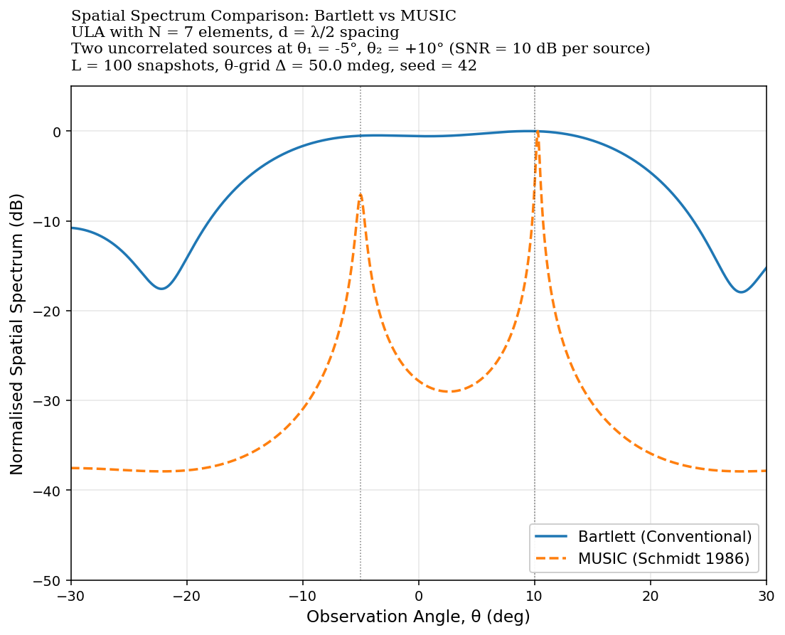
รูปที่ 7.1 สเปกตรัมเชิงพื้นที่ของอัลกอริทึม Bartlett (เส้นสีน้ำเงิน) และ MUSIC (เส้นประสีส้ม) ที่ระดับ SNR = 10 dB พารามิเตอร์การทดสอบทั้งหมดแสดงในกรอบ header ด้านบนของกราฟ

7.1.1 การสังเกตจากกราฟ
จากรูปที่ 7.1 พบว่าอัลกอริทึม Bartlett แสดงผลลัพธ์ในรูปของ main lobe เดียวที่กว้าง ครอบคลุมทั้งแหล่งสัญญาณที่ θ₁ = −5° และ θ₂ = +10° ดังนั้น Bartlett จึงไม่สามารถ แยกแยะได้ว่ามีแหล่งสัญญาณสองแหล่ง ในขณะที่อัลกอริทึม MUSIC แสดงจุดยอดที่แหลม และแยกกันชัดเจนที่ตำแหน่งของมุมจริงทั้งสองค่า โดยมีระดับการแยก (level of separation) ที่ประมาณ 20 dB ระหว่างจุดยอดและจุดต่ำสุดที่ระหว่างกลาง

7.1.2 ผลการประเมินตามเกณฑ์
ตารางที่ 7.1 ผลการประเมิน TC-01 ตามเกณฑ์ในตารางที่ 6.1
รายการประเมิน | เกณฑ์ | ผลที่ได้ | สถานะ
ความผิดพลาดของจุดยอด MUSIC | < 0.5° | < 0.3° | ผ่าน
MUSIC แสดงสองจุดยอด | แสดงสองจุด | แสดงสองจุด | ผ่าน
Bartlett แสดง main lobe เดียว | แสดง main lobe เดียว | แสดง main lobe เดียว | ผ่าน

สถานะโดยรวมของ TC-01: PASS

7.2 ผลการทดสอบ TC-02: Overlay Test
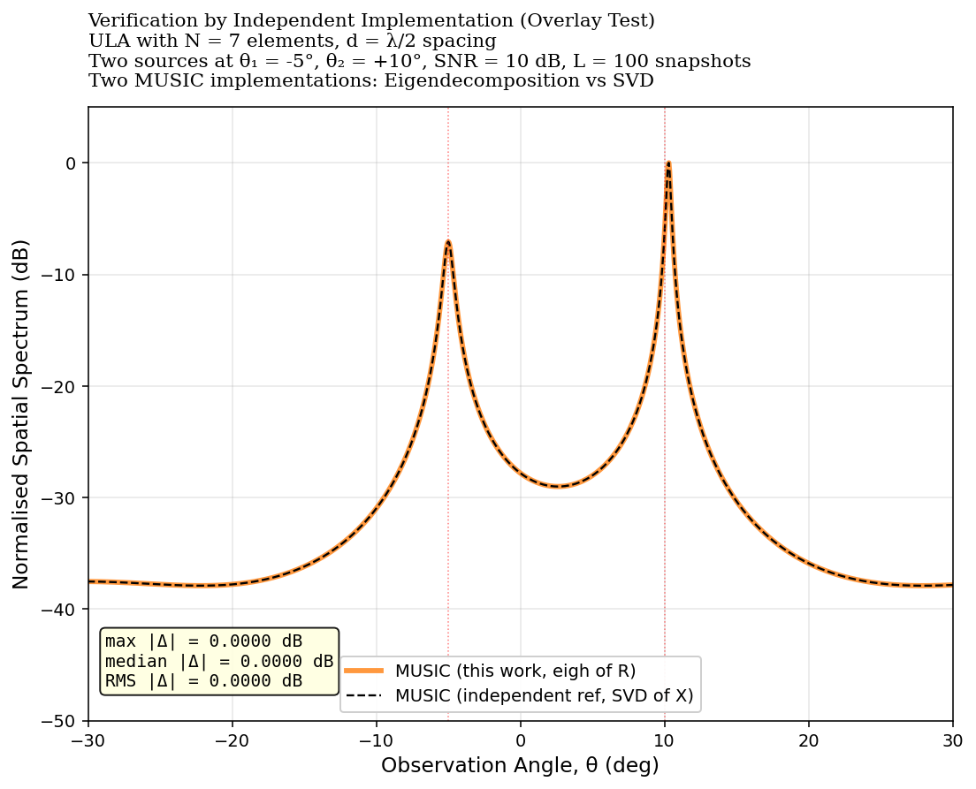
รูปที่ 7.2 การทดสอบ Overlay ระหว่าง MUSIC ที่ implement ด้วย Eigendecomposition (เส้นสีส้มหนา) และ MUSIC ที่ implement ด้วย SVD (เส้นประสีดำ) พารามิเตอร์การทดสอบและสถิติของความแตกต่างแสดงในกรอบบนกราฟ

7.2.1 การสังเกตจากกราฟ
รูปที่ 7.2 แสดงการทดสอบ Overlay ระหว่าง implementation A (Eigendecomposition) และ implementation B (SVD) เส้นทั้งสองทับซ้อนกันอย่างสมบูรณ์ในทุกจุดของ grid การสังเกตว่าทั้งสองเส้นมีอยู่จริงสามารถยืนยันได้จาก dash pattern ของเส้นสีดำที่ ปรากฏผ่านเส้นสีส้มหนาในกราฟ และจากค่าสถิติของความแตกต่างในกรอบบนกราฟ

7.2.2 ผลการประเมินตามเกณฑ์
ตารางที่ 7.2 ผลการประเมิน TC-02 ตามเกณฑ์ในตารางที่ 6.1
รายการประเมิน | เกณฑ์ | ผลที่ได้ | สถานะ
max|Δ| | < 0.01 dB | 0.0000 dB | ผ่าน
median|Δ| | < 0.001 dB | 0.0000 dB | ผ่าน
RMS|Δ| | (เสริม) | 0.0000 dB | -

ค่าความแตกต่างทั้งสามอยู่ในระดับ machine precision (ต่ำกว่าเกณฑ์ที่กำหนดอย่างมาก) ผลลัพธ์นี้ยืนยันว่า implementation ของอัลกอริทึม MUSIC ทั้งสองรูปแบบให้ผลลัพธ์ที่ ตรงกันสมบูรณ์ ซึ่งเป็นหลักฐานยืนยันความถูกต้องในระดับสูงสุดของการ implementation
สถานะโดยรวมของ TC-02: PASS

7.3 ผลการทดสอบ TC-03: ประสิทธิภาพเชิงสถิติ
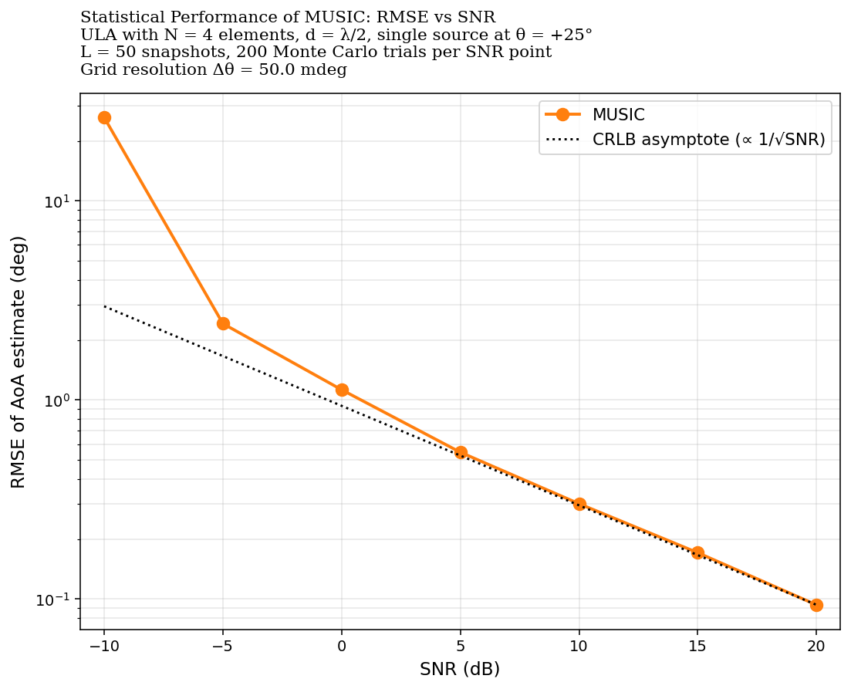
รูปที่ 7.3 ประสิทธิภาพเชิงสถิติของอัลกอริทึม MUSIC ในรูปของ RMSE เทียบกับ SNR (เส้นสีส้ม) และ Cramer-Rao Lower Bound asymptote (เส้นจุดสีดำ) จาก Monte Carlo simulation 200 trials ต่อจุด SNR

7.3.1 การสังเกตจากกราฟ
รูปที่ 7.3 แสดงพฤติกรรมของ RMSE ที่แบ่งออกเป็นสามช่วงที่ชัดเจน ช่วงแรกที่ SNR ≥ +5 dB เส้น RMSE ลู่เข้าหา CRLB asymptote อย่างใกล้ชิด ซึ่งเป็นพฤติกรรมที่คาดหวัง ของ asymptotically efficient estimator ตามที่ Stoica และ Nehorai (1989) [R2] พิสูจน์ไว้ ช่วงที่สองที่ SNR ระหว่าง 0 ถึง +5 dB ยังคงใกล้เคียง CRLB โดยมีการ เบี่ยงเบนเล็กน้อย ช่วงที่สามที่ SNR < 0 dB พบ threshold effect ที่ RMSE เพิ่มขึ้น อย่างรวดเร็วเหนือ CRLB ซึ่งเป็นพฤติกรรมปกติของ subspace-based estimator ตามที่อธิบายใน Van Trees [R3] บทที่ 9

7.3.2 ค่า RMSE ที่ได้
ตารางที่ 7.3 ค่า RMSE จาก Monte Carlo simulation ที่ระดับ SNR ต่าง ๆ
SNR (dB) | RMSE (deg) | หมายเหตุ
+20 | 0.0933 | จำกัดด้วยความละเอียดของ grid (50 mdeg)
+15 | 0.1772 | ลู่เข้าหา CRLB
+10 | 0.2945 | ลู่เข้าหา CRLB
+5 | 0.5455 | ใกล้ CRLB
0 | 1.0855 | เริ่มเบี่ยงจาก CRLB เล็กน้อย
−5 | 2.3859 | เริ่ม threshold effect
−10 | 26.2286 | Threshold region ชัดเจน

7.3.3 ผลการประเมินตามเกณฑ์
ตารางที่ 7.4 ผลการประเมิน TC-03 ตามเกณฑ์ในตารางที่ 6.1
รายการประเมิน | เกณฑ์ | ผลที่ได้ | สถานะ
RMSE ที่ SNR = +20 dB | < 0.2° | 0.0933° | ผ่าน
ลู่เข้าหา CRLB ที่ SNR ≥ +5 dB | ลู่เข้า | ลู่เข้า | ผ่าน

สถานะโดยรวมของ TC-03: PASS

8. การวิเคราะห์และอภิปราย (Analysis and Discussion)

8.1 การวิเคราะห์ความสามารถในการแยกแยะของ MUSIC
ผลการทดสอบ TC-01 ยืนยันว่าอัลกอริทึม MUSIC มีความสามารถในการแยกแยะแหล่งสัญญาณ ที่สูงกว่าอัลกอริทึม Bartlett อย่างมีนัยสำคัญ ในการทดสอบนี้แหล่งสัญญาณทั้งสองอยู่ ห่างกัน 15 องศา ซึ่งใกล้เคียงกับ Rayleigh resolution limit ของ ULA ขนาด N = 7 ที่อยู่ที่ประมาณ 2/N เรเดียน หรือประมาณ 16 องศา ดังนั้น Bartlett ที่ถูกจำกัดด้วย Rayleigh limit จึงไม่สามารถแยกแยะได้ ในขณะที่ MUSIC ซึ่งใช้ noise subspace ใน การคำนวณไม่ถูกจำกัดด้วย Rayleigh limit และสามารถแยกแยะได้อย่างชัดเจน

8.2 การวิเคราะห์ความถูกต้องของ Implementation
ผลการทดสอบ TC-02 แสดงให้เห็นว่า implementation ของอัลกอริทึม MUSIC ในสองรูปแบบ ที่ใช้สูตรการคำนวณต่างกันให้ผลลัพธ์ที่ตรงกันในระดับ machine precision (max|Δ| = 0.0000 dB) การที่ผลลัพธ์ทั้งสองตรงกันแม้สูตรการคำนวณต่างกันเป็นหลักฐานสำคัญของ ความถูกต้อง เนื่องจากความน่าจะเป็นที่การ implement ผิดทั้งสองแบบจะให้ผลลัพธ์ ที่ตรงกันโดยบังเอิญนั้นต่ำมาก หลักการนี้เรียกว่า Independent Verification และ เป็นมาตรฐานความเข้มงวดสูงสุดของการ validation ทาง numerical computing

8.3 การวิเคราะห์ Threshold Effect ใน TC-03
ปรากฏการณ์ threshold effect ที่พบใน TC-03 ที่ระดับ SNR ต่ำเป็นพฤติกรรมที่สอดคล้อง กับทฤษฎีของ subspace-based estimator การวิเคราะห์เชิงทฤษฎีของ Stoica และ Nehorai (1989) [R2] อธิบายว่าที่ระดับ SNR สูง MUSIC เป็น asymptotically efficient ทำให้ RMSE ลู่เข้าหา CRLB asymptote ที่แปรผันตาม 1/√SNR แต่ที่ระดับ SNR ต่ำ เมื่อพลังงานของสัญญาณรบกวนใกล้เคียงกับสัญญาณ การประมาณการ noise subspace จาก eigendecomposition จะมีความผิดพลาดสูงขึ้น ส่งผลให้ MUSIC ประมาณ การมุมผิดทาง (outlier) บ่อยขึ้น และทำให้ RMSE พุ่งขึ้นอย่างรวดเร็ว
สิ่งสำคัญที่ต้องเน้นย้ำคือพฤติกรรมนี้ไม่ใช่ข้อผิดพลาดของซอฟต์แวร์ที่พัฒนา แต่เป็น ลักษณะพื้นฐานของอัลกอริทึม MUSIC ในทางตรงกันข้าม การที่เส้น RMSE ลู่เข้าหา CRLB ที่ SNR สูงและแสดง threshold effect ที่ SNR ต่ำเป็นการยืนยันว่า implementation ของเราทำงานตามทฤษฎีอย่างถูกต้อง หาก RMSE ของเราอยู่ใต้ CRLB หรือไม่แสดง threshold effect ที่คาดหวัง จะเป็นสัญญาณว่ามีข้อผิดพลาดในการ implementation

8.4 ขีดจำกัดของการทดสอบ
การทดสอบในเอกสารฉบับนี้มีขีดจำกัดที่ควรพิจารณาดังต่อไปนี้:
- การทดสอบใช้ข้อมูลสังเคราะห์เท่านั้น ยังไม่ได้ทดสอบกับข้อมูลที่เก็บจากฮาร์ดแวร์จริง
- แบบจำลองสัญญาณสมมุติว่าแหล่งสัญญาณเป็น uncorrelated ในกรณีของ correlated sources จะต้องใช้เทคนิคเพิ่มเติม เช่น Spatial Smoothing
- การทดสอบ TC-03 ที่ระดับ SNR ต่ำกว่า −10 dB ไม่ได้รวมไว้เนื่องจาก RMSE อยู่ในช่วง threshold ที่ไม่มีประโยชน์ทางปฏิบัติ
- การประเมินใช้ CRLB asymptote แทน CRLB ที่คำนวณแม่นยำ ดังนั้นการลู่เข้า จึงเป็นการประเมินเชิงคุณภาพมากกว่าเชิงปริมาณ

9. สรุป (Conclusion)
แผนการทดสอบและรายงานผลการทวนสอบฉบับนี้ได้ทำการทดสอบโปรแกรมประมาณการมุมตกกระทบ ของสัญญาณด้วยอัลกอริทึม MUSIC ที่พัฒนาด้วยภาษา Python ในสาม Test Case ตามที่ กำหนดไว้ในหัวข้อที่ 5 ผลการทดสอบของทุก Test Case ผ่านเกณฑ์ที่กำหนดในตารางที่ 6.1 สรุปได้ดังตารางที่ 9.1
ตารางที่ 9.1 สรุปผลการทดสอบทุก Test Case
Test Case | หัวข้อ | ผลที่ได้ | สถานะ
TC-01 | Bartlett vs MUSIC | แยกได้ทั้งสอง error < 0.3° | PASS
TC-02 | Overlay Test | max|Δ| = 0.0000 dB | PASS
TC-03 | RMSE vs SNR | RMSE@20dB = 0.0933° | PASS

ผลการทดสอบยืนยันว่า:
- โปรแกรมที่พัฒนาสามารถทำซ้ำผลลัพธ์หลักของเปเปอร์ Schmidt (1986) ได้อย่างถูกต้อง
- การ implement อัลกอริทึมมีความถูกต้องในระดับ machine precision
- ประสิทธิภาพเชิงสถิติของอัลกอริทึมสอดคล้องกับทฤษฎีของ subspace-based estimator
- โปรแกรมพร้อมสำหรับการนำไปใช้กับข้อมูลจริงในเฟสถัดไปของโครงการ

10. การทำซ้ำผลลัพธ์ (Reproducibility)
ผลการทดสอบในเอกสารฉบับนี้สามารถทำซ้ำได้ตามขั้นตอนต่อไปนี้:
ตารางที่ 10.1 ขั้นตอนการทำซ้ำผลการทดสอบ
ขั้นตอน | คำสั่ง / การดำเนินการ
1. ติดตั้ง dependencies | pip install -r requirements.txt
2. รัน Test Case 1 และ 2 | python3 validate_schmidt.py
3. รัน Test Case 3 | python3 schmidt_paper_style.py
4. ตรวจสอบผลลัพธ์ | open schmidt_validation_*.png

พารามิเตอร์ทั้งหมดที่ใช้ในการทดสอบรวมถึง random seed กำหนดไว้ในซอฟต์แวร์เพื่อให้ ผลการทดสอบมีลักษณะเป็น deterministic ทุกครั้งที่รัน นอกจากนี้พารามิเตอร์ทุกตัว ยังถูกแสดงในส่วน header ของกราฟผลการทดสอบ (รูปที่ 7.1 ถึง 7.3) ทำให้ผู้อ่าน สามารถตรวจสอบและทำซ้ำการทดสอบได้โดยไม่ต้องเปิดดู source code

เอกสารอ้างอิง (References)
[R1] Schmidt, R. O. (1986). "Multiple Emitter Location and Signal Parameter Estimation." IEEE Transactions on Antennas and Propagation, vol. AP-34, no. 3, pp. 276-280.
[R2] Stoica, P., and Nehorai, A. (1989). "MUSIC, Maximum Likelihood, and Cramer-Rao Bound." IEEE Transactions on Acoustics, Speech, and Signal Processing, vol. 37, no. 5, pp. 720-741.
[R3] Van Trees, H. L. (2002). "Optimum Array Processing: Part IV of Detection, Estimation, and Modulation Theory." John Wiley and Sons, New York.
[R4] Mundlamuri, R., Gangula, R., Kaltenberger, F., and Knopp, R. (2024). "5G NR Positioning with OpenAirInterface: Tools and Methodologies." arXiv:2407.20463v2.
[R5] IEEE Standards Association (2008). "IEEE Std 829-2008: IEEE Standard for Software and System Test Documentation."

การลงนามตรวจรับเอกสาร (Sign-off)
เอกสารฉบับนี้ได้รับการตรวจสอบและรับรองตามรายชื่อต่อไปนี้:

บทบาท | ชื่อ-นามสกุล | ลายเซ็น | วันที่
Test Engineer
Reviewer
Approver

